ОПИСАНИЕ ФУНКЦИОНАЛЬНЫХ ХАРАКТЕРИСТИК

СИСТЕМА ТЕХНИЧЕСКИЙ ПЛАН МАРШРУТИЗАЦИИ
ДЛЯ ПРОПУСКА МЕЖДУГОРОДНЕГО ТРАФИКА
(МГ-ТПМ)

2025 г.

Оглавление
Список терминов и сокращений 3
1 Общие сведения 4
2 Функциональные характеристики 4
3 Принципы функционирования системы 5
3.1. Структура и функционирование системы 6
3.2. Интеграционное взаимодействие 6

Список терминов и сокращений
Сокращение/ Определение | Полное наименование
БД | База данных
ИС | Информационная система
КПМ | Коммерческий план маршрутизации
КПМ-МГ | Модуль системы МГ-ТПМ, осуществляющий формирование коммерческого плана маршрутизации
МГ | Междугородний
МГ-ТПМ | Система технического плана маршрутизации для пропуска междугороднего трафика
МН | Международный
МР | Макрорегион
УСТиТ | Управление сервисом телематики и телефонии.
РФ | Российская Федерация
СУБД | Система управления базами данных
ТГ | Транк группа
ТЗУС | Транзитный зоновый узел связи
ТМгУС | Транзитный междугородный узел связи
ТМнУС | Транзитный международный узел связи
ТПМ | Технический план маршрутизации
ТПМ-МГ | Модуль системы МГ-ТПМ, осуществляющий формирование технического плана маршрутизации

Общие сведения
Система МГ-ТПМ предназначена для автоматизации процессов подключения операторов к продуктам: формирования КПМ и ТПМ междугороднего телефонного трафика для МГ коммутаторов (ТМнУС/ТМгУС/ТЗУС) сети, а также передачи приказов/ распоряжений, сформированных на основании КПМ, для исполнения на коммутаторах, задействованных в маршрутизации.
Система МГ-ТПМ формирует единое информационное пространство по изменению и мониторингу текущей МГ-маршрутизации для сотрудников сегмента B2O и технических специалистов.
Система МГ-ТПМ обеспечивает управление маршрутизацией трафика:
- направляемого в рамках оказания услуги междугородного завершения вызова (т.е. маршрутизацию трафика по телефонной сети от точки присоединения национального оператора (МГ-оператора) на междугородном уровне присоединения);
- направляемого в рамках предоставления услуги международного транзита вызова, предназначенного для завершения на территории РФ (т.е. маршрутизацию трафика по телефонной сети от точки присоединения национального или международного оператора на международном уровне присоединения).

Функциональные характеристики
Система МГ-ТПМ реализует выполнение следующих функций:
- Ведение справочной информации, используемой для формирования коммерческих и технических планов маршрутизации МГ-трафика.
- Формирование КПМ для следующих типов маршрутов:
- от МН-оператора на коды DEF региональных национальных мобильных операторов;
- от региональных национальных мобильных операторов (DEF) на региональных национальных мобильных операторов (коды DEF);
- Выбор способа формирования КПМ:
- маршрутизация на мобильные сети МГ-операторов, имеющие выделенную номерную емкость в коде DEF.
- Привязка каждого МГ-оператора к региону действия с перечнем задействованного ресурса нумерации в данном регионе (коды DEF).
- Формирование технических планов маршрутизации.
- Формирование технических планов маршрутизации на основе выбранного пользователем ранее созданного плана маршрутизации.
- Создание технических планов маршрутизации (приказов) типа «прописка кодов без перемаршрутизации».
- Создание технических планов маршрутизации (приказов) типа «прописка кодов с перемаршрутизацией».
- Создание технических планов маршрутизации (приказов) типа «изъятие кодов».
- Управление созданными КПМ/ ТПМ.
- Поиск и просмотр текущей маршрутизации МГ-трафика с возможностью фильтрации по множеству параметров: дате формирования КПМ/ приказа (ТПМ), направлению, регионам, коммутаторам, типу коммутаторов, статусу планов, исполнителю, дате исполнения и т.д.
- Управление приказами, отправленными в МР/ на станции.
- Внесение отметки о согласовании приказа, отправленного в МР.
- Внесение отчета об исполнении приказа, отправленного на станцию коммутации.
- Формирование запроса на перенос контрольных сроков исполнения по КПМ/ корректирующих приказов/ приказов на изъятие входящих транков.
- Контроль исполнения приказов на изменение маршрутизации МГ-трафика на сети (перемаршрутизации/ подключения/ прописки кодов).
- Формирование и просмотр истории изменения маршрутизации МГ-трафика.
- Выгрузка сформированных по результатам фильтрации КПМ, ТПМ отчетов в МойОфис Таблица.
- Гибкая настройка прав и ролей пользователей системы.
- Оповещение ответственных согласно ролям о наступлении события в Системе (изменении статуса КПМ/ ТПМ) для выполнения действий по формированию ТПМ.

Принципы функционирования системы
В МГ-ТПМ реализованы три уровня взаимодействия:
- WEB-приложение;
- Сервер приложений;
- Сервер БД.
Общая схема взаимодействия объектов системы представлена на рисунке ниже.

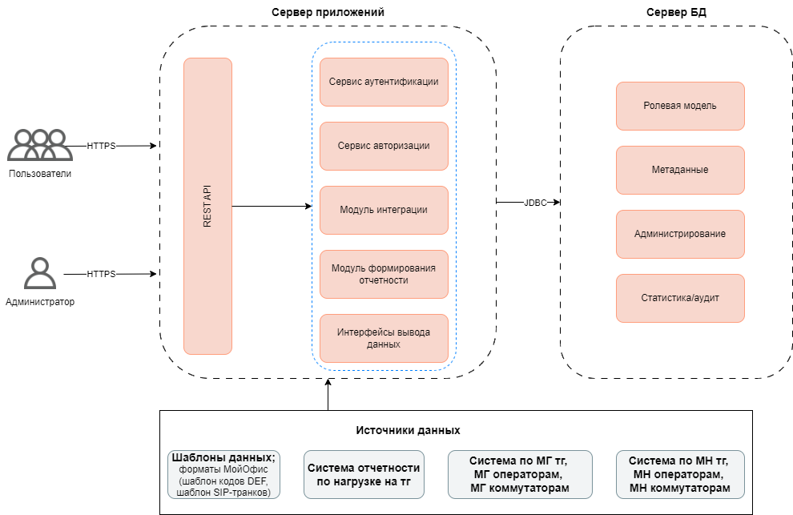

Структура и функционирование системы
Система МГ-ТПМ включает в себя также функциональные модули, предназначенные для решения соответствующих задач.
Можно выделить следующие функциональные модули:
  - Модуль КПМ-МГ, осуществляющий формирование КПМ;
  - Модуль ТПМ-МГ, осуществляющий формирование ТПМ, а также приказов/ распоряжений, рассылаемых на сеть.
Информационное наполнение БД системы осуществляется следующими способами:
- Загрузка табличных файлов в форматах, поддерживаемых МойОфис Таблица;
- Автоматическая загрузка данных из систем-источников;
- Ручное наполнение.

Интеграционное взаимодействие
Системами-источниками для наполнения БД системы являются следующие внешние информационные системы:
- Система по МГ транк группам, МГ операторам, МГ коммутаторам;
- Система отчетности по нагрузке на тг;
- Система по МН транк группам, МН операторам, МН коммутаторам.

